附件：

长乐区文石村寺下片区土地征收
成片开发方案

一、编制依据
依据《中华人民共和国土地管理法》（2019年修正版）、《土地征收成片开发标准（试行）》、《国土空间调查、规划、用途管制用地用海分类指南（试行）》、《长乐区土地利用总体规划（2006-2020）调整完善方案》、《福州临空经济区西片区控制性详细规划》、《关于长乐区2020年国民经济和社会发展计划执行情况与2021年计划草案的报告》编制《长乐区文石村寺下片区土地征收成片开发方案》。

二、基本情况
本片区涉及潭头镇的霞江村、汶上村、文石村，共1个镇3个村；范围面积7.9220公顷。其中霞江村集体土地面积0.2601公顷，汶上村集体土地面积0.5716公顷，文石村集体土地面积5.0284公顷，使用国有土地面积2.0619公顷。片区东临闽江河口湿地公园，西至鳖潭公园，南至丹东线，北临闽江。
农用地面积为1.3287公顷（其中耕地面积0.6550公顷），占成片开发范围的16.77%；建设用地面积为6.2705公顷，占成片开发范围的79.15%；未利用地面积为0.3228公顷，占成片开发范围的4.08%。

三、项目的必要性
本片区的成片开发是完善潭头镇城镇功能，融入长乐全域旅游的重要片区。也满足推动潭头镇整体环境与旅游服务提升的需要。同时土地要素保障是高质量发展不可或缺的核心，因此本片区的成片开发还是保障“十四五”期间土地资源要素供应的需要。

四、规划土地用途分析
本方案用地总面积7.9220公顷，其居住用地用途面积3.6716公顷，实现居住功能；交通运输用地用途面积3.0739公顷，实现交通运输功能；绿地与开敞空间用地用途面积0.9844公顷，实现绿化功能；陆地水域用途面积0.1921公顷，实现生态功能。

五、公益性用地情况
公益性用地包含交通运输用地、绿地与开敞空间用地、陆地水域等，合计4.2504公顷，占用地总面积的53.65%，符合自然资规〔2020〕5号文规定。

六、规划符合情况
本方案符合国民经济和社会发展规划的发展定位、要求，有利于完成规划目标、任务，已纳入国民经济和社会发展年度计划。 成片开发范围均位于土地利用总体规划确定的允许建设区和有条件建设区，承诺方案获批后，纳入国土空间规划确定的城镇开发边界内的集中建设区，目前该片区成片开发范围已纳入上传系统的城镇开发边界集中建设区。

七、永久基本农田及生态保护情况
成片开发范围内不涉及永久基本农田、陆域生态保护红线等，符合成片开发项目送审报批的要求。

八、实施计划
本方案用地总面积7.9220公顷，其中涉及已完成实施面积2.0619公顷，故拟安排实施项目面积5.8601公顷，计划实施周期为2022-2024年，3年内实施完毕。

九、征地农民利益保障
本片区建设涉及征地补偿与房屋征收标准依据《福建省人民政府关于全面实行征地区片综合地价的通知》（闽政〔2017〕2号）以及《长乐市人民政府关于印发调整长乐市征地补偿标准的通知》（长政综〔2017〕69号）的规定予以实施。长乐区人民政府将严格按照规定履行征地前告知、现状调查及确认、听证、公告等程序。

十、效益评估
（一）土地利用效益：片区紧邻闽江河口湿地公园、与琅岐岛隔江相望，自然生态环境资源的优势明显。本方案合理规划有居住、交通运输用地、公园绿地等各类用地，有利用土地集约利用，提升土地使用效益。
（二）经济、社会效益：本项目的建设将推动和聚集生态旅游特点的产业，优化资源配置，形成文旅产业集聚，为潭头镇旅游业发展提供配套支撑，有利于吸引多方投资。同时通过建设本片区，有利于改善周边基础设施条件，提升周边城乡居民生活品质，提供就业岗位，提升片区交通便利性和公共服务能力。
（三）生态效益：对区域在大气环境、生态环境、地下水环境、土壤环境的影响较小。规划范围内城市绿地建设将有效提升人均绿地面积，改善人居环境。

十一、结论
《长乐区文石村寺下片区土地征收成片开发方案》符合土地征收成片开发的标准。
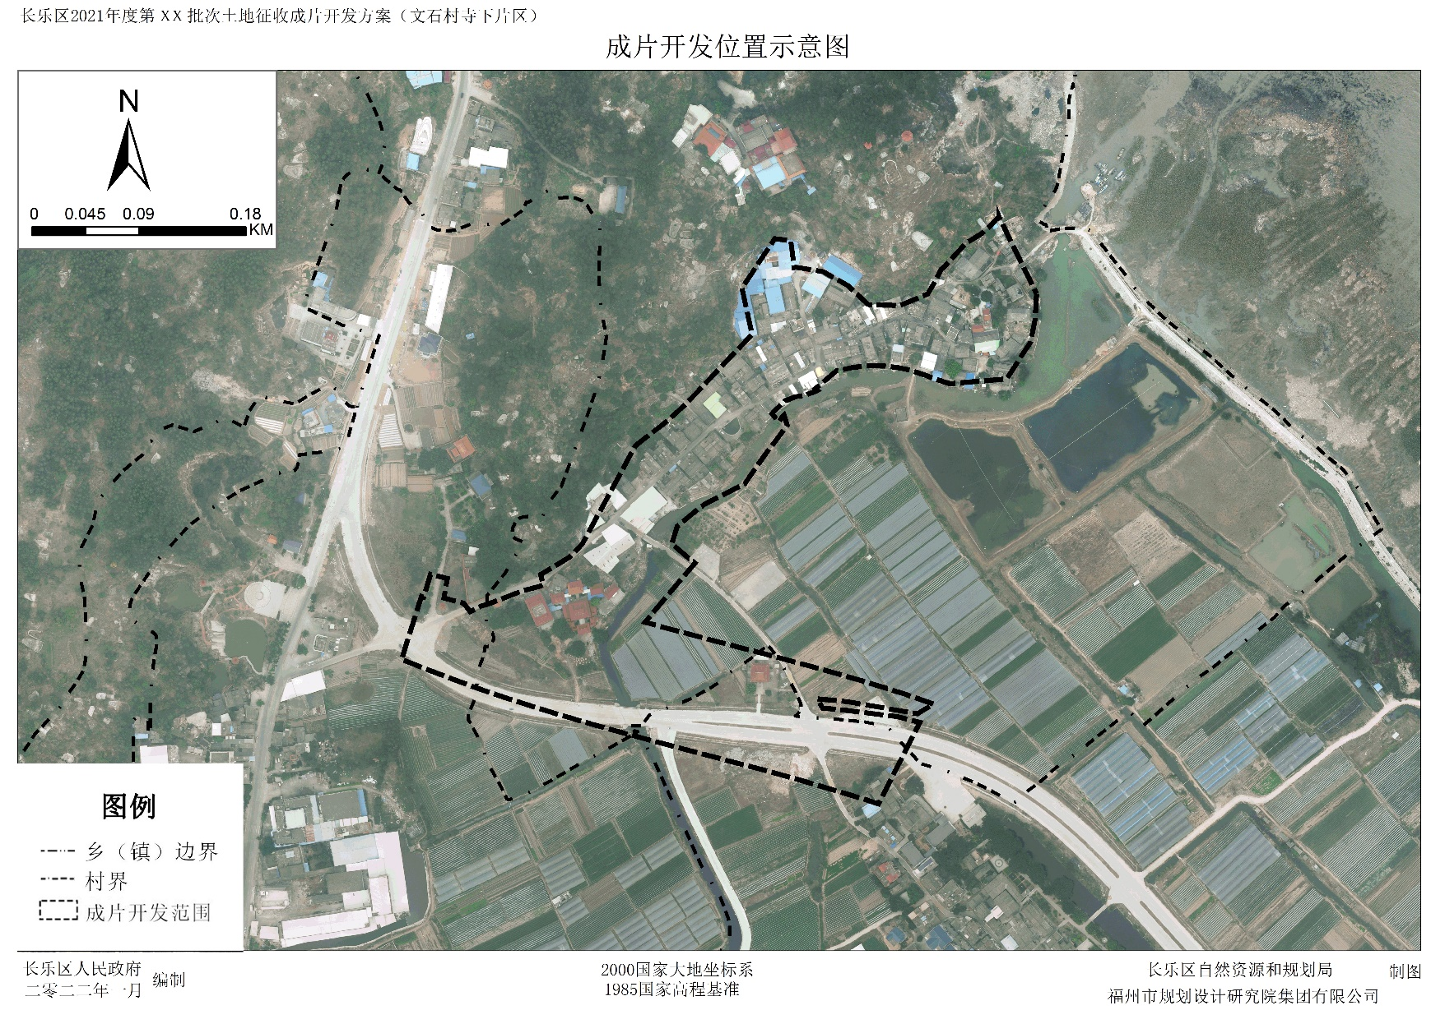
附图1：文石村寺下片区成片开发位置示意图
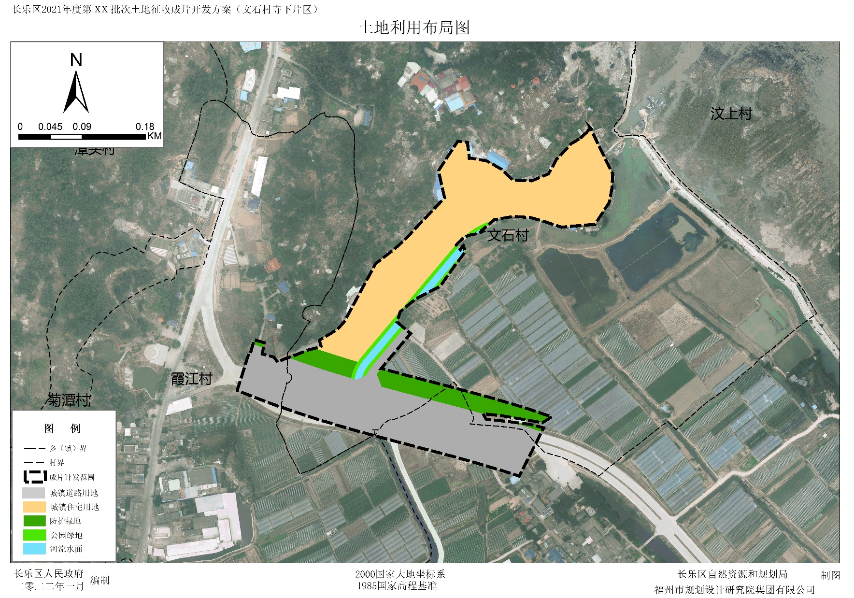
附图2：文石村寺下片区成片开发土地用途布局图

